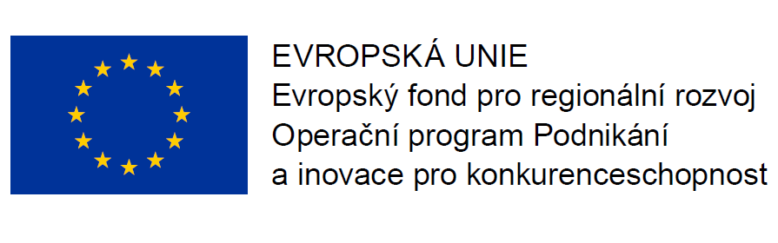

Zadavatel:
C-Energy Planá s.r.o.
se sídlem: Průmyslová 748, 391 02 Planá nad Lužnicí
IČO: 251 06 481

Veřejná zakázka:
„Předávací stanice pro konverzi Tábor“

zadávaná dle zákona č. 134/2016 Sb., o zadávání veřejných zakázek, ve znění pozdějších předpisů

Dodavatel:
Obchodní firma | …..
Sídlo | …..
IČO | …..
Jméno a příjmení osoby zastupující dodavatele, včetně uvedení titulu opravňujícího k zastupování dodavatele | Např. Jan Novák, zmocněný na základě plné moci ze dne …., která tvoří přílohu č. …. nabídky  nebo  Jan Novák, člen statutárního orgánu

(dále jen „dodavatel“),

pro účely prokázání neexistence střetu zájmů v rámci veřejné zakázky s názvem „Předávací stanice pro konverzi Tábor”

prohlašuje, že

- není obchodní společností, ve které veřejný funkcionář uvedený v § 2 odst. 1 písm. c) zákona č. 159/2006 Sb., o střetu zájmů, ve znění pozdějších předpisů (člen vlády nebo vedoucí jiného ústředního správního úřadu, v jehož čele není člen vlády) nebo jím ovládaná osoba vlastní podíl představující alespoň 25 % účasti společníka v obchodní společnosti;
- poddodavatel, prostřednictvím kterého prokazuje kvalifikaci (existuje-li takový), není obchodní společností, ve které veřejný funkcionář uvedený v § 2 odst. 1 písm. c) zákona č. 159/2006 Sb., o střetu zájmů, ve znění pozdějších předpisů (člen vlády nebo vedoucí jiného ústředního správního úřadu, v jehož čele není člen vlády) nebo jím ovládaná osoba vlastní podíl představující alespoň 25 % účasti společníka v obchodní společnosti.

V ……… dne……….

…………………………………………………….
(jméno a příjmení osoby zastupující dodavatele, včetně uvedení titulu opravňujícího k zastupování dodavatele)

